***Thème : Nombres, arithmétique***

**Exercice 1 Trois sommes**

Dans la figure ci-contre, on place chacun des nombres 1, 2, 3, 4, 5, 6, 7, 8 dans un des cercles. On suppose que la somme des nombres sur chacun des trois côtés est la même. On la note *S*. Quelles sont les valeurs possibles de *S* ?

En notant, comme sur la figure ci-dessous, les nombres dans les cercles, les données du problème se traduisent par :

$a+v+w+b=S$, $a+x+y+c=S$

et $+z+c=S$.

D’où, par addition, $3S=a+v+w+b+a+x+y+c+b+z+c$

Soit $3S=36+a+b+c$ puisque la somme de tous les nombres est

$$1+2+3+4+5+6+7+8=36$$

En particulier $a+b+c$ est un multiple de 3 et est compris entre 6 et 21. Donc S est compris entre 14 et 19.

$S=14$ est impossible car alors $b+c+z=14$ et *a*, *b* et *c* valent 1, 2 et 3. La valeur maximale de $b+c$ est 5 et celle minimale de *z* est alors 9, ce qui est exclu.

$S=18$ est aussi impossible car alors $a+b+c=18=b+z+c$ donc $a=z$, ce qui est exclu.

 $S=15$ donne $a+b+c=9$ et $b+z+c=15$. En prenant $a=1,b=2,c=3$, on obtient $z=7$ et on peut prendre $v=4,w=8,x=3,y=5$.

$S=19$ donne $a+b+c=21$ et $b+z+c=19$. En prenant $=6,b=7,c=8$, on obtient $z=4$ et on peut prendre $v=1,w=5,x=2,y=3$.

Pour $S=16$ et $S=17$, on tâtonne un peu plus mais les deux configurations ci-contre conviennent. Les valeurs possibles pour $S$

sont donc 15, 16, 17 et 19.

**Exercice 2 1, 2, 3 …**

Dans la figure ci-contre, chacune des lettres $p,q,r,s,t,u,v$ désigne un entier valant 1, 2 ou 3 et sont telles que $p,q$ et $r$ sont trois entiers deux à deux distincts comme $q,s, t$ et comme $r,u,v$.

Quelle valeur maximale peut atteindre la somme $s+t+u+v$ ?

Au plus, la somme $s+t+u+v$ pourrait valoir 10 si $s,t$ valent 2 et 3 (dans un ordre quelconque) et $u,v$ valent 2 et 3 (dans un ordre quelconque) et $u,v$ valent 2 et 3 (dans un ordre quelconque). Mais alors nécessairement $q=1=r$ (puisque $q,s, t$ sont trois entiers deux à deux distincts comme $r,u,v$). Ceci est impossible car $p,q$ et $r$ sont trois entiers deux à deux distincts.

On peut par contre avoir $s+t+u+v=9$ avec la configuration suivante :

La valeur maximale pouvant être atteinte par la somme $s+t+u+v$ est donc 9.

**Exercice 3 Réduction de la factorielle**

Pour tout $n$ entier strictement positif, on note $n!$ (lire : « Factorielle $n$ ») le produit des entiers naturels non nuls inférieurs ou égaux à $n$.

On considère, pour $x$ et $y$ deux entiers, le quotient $q=\frac{30!}{{36}^{x}{25}^{y}}$. Quelle est la valeur maximale de la somme $x+y$ telle que le quotient $q$ soit un entier.

$q=\frac{30×29×28×…×3×2×1}{2^{2x}3^{2x}5^{2y}}$. $q$ sera donc un entier si et seulement si $2^{2x}3^{2x}5^{2y}$ divise $30!$.

Dans le produit $30×29×28×…×3×2×1$, les facteurs multiples de 5 sont 5, 10, 15, 20, 25 et 30 et, parmi eux seul 25 est deux fois multiple de 5. $5^{2y}$ divise donc $30!$ Si et seulement si $2y≤7$ soit, puisque $y$ est un entier, $y≤3$.

De même, dans le produit $30×29×28×…×3×2×1$, les facteurs multiples de 3 sont 3, 6, 9, 12, 15, 18, 21, 24, 27 et 30 avec 14 fois le facteur 3. $3^{2x}$ divise donc $30!$ si et seulement si $2x≤14$ soit $x≤7$.

Enfin, dans le produit $30×29×28×…×3×2×1$, il y a 15 facteurs pairs donc la condition $x≤7$ garantit le fait que $2^{2x}$ divise $30!$.

Comme 2, 3 et 5 sont premiers, $q$ sera un entier si et seulement si $x≤7$ et $y≤3$.

La valeur maximale de $x+y$ est donc 10.

**Exercice 4 Trois chiffres, sept nombres**

On note $N=\overline{abc}$ un nombre en écriture décimale, c’est-à-dire $N=100a+10b+c$. Déterminer tous les nombres dont l’écriture décimale est $\overline{abc}$ et tels que :

$\overline{abc}=\overline{ab}+\overline{bc}+\overline{ca}+\overline{ba}+\overline{cb}+\overline{ac}$.

L’égalité donnée s’écrit aussi :

$$100a+10b+c=10a+b+10b+c+10c+a+10b+a+10c+b+10a+c$$

Soit $78a=12b+21c$ ou encore $26a-4b=7c$.

Comme $a, b$ et *c* sont des entiers compris entre 1 et 9 (pour *a*) et 0 et 9 (pour *b* et *c*), on peut faire un tableau à double entrée avec les valeurs possibles de *a* et *b* pour calculer $26a-4b$ et déterminer les cas où ce nombre est compris entre 0 et 63 (car $7×0≤7c ≤7×9$) et est multiple de 7.

Les seules valeurs qui conviennent sont alors 132 ($a=1,b=3,c=2)$, 264 ($a=2,b=6,c=4$) et 396 ($a=3,b=9,c=62)$.

**Exercice 5 Remplacer 10 par 2, et retourner**

À tout nombre entier $N$ écrit dans le système décimal $N=a_{n}{10}^{n}+a_{n-1}{10}^{n-1}+…+a_{2}{10}^{2}+a_{1}10+a_{0}$, on associe la suite de ses chiffres $\left(a_{n}, a_{n-1}, …, a_{1}, a_{0}\right)$, on la retourne pour obtenir $\left(a_{0}, a_{1}, …, a_{n-1}, a_{n}\right)$ et on calcule le nombre $M=f\left(N\right)=(a_{0}2^{n}+a_{1}2^{n-1}+…+a_{n-2}2^{2}+a_{n-1}2^{1}+a_{n}).$

Dans le cas où $N$ n’a qu’un chiffre, on évidemment .

1. Quelles sont les autres solutions de ?

2. Montrer que la suite des images de tout nombre $N$ est constante à partir d’un certain rang (autrement dit, parmi $N, f\left(N\right), f\left(f\left(N\right)\right),$ etc., il y a une solution de l’équation précédente.

*Solution utilisant le fait que pour tout entier naturel  :*

1. Cherchons les solutions à deux chiffres : si $N=10a+b$, son image $f\left(N\right)$ s’écrit $2b+a$ et on parvient à l’égalité $9a=b.$ La seule solution est donc $N=19.$ Un nombre à trois chiffres, $N=100a+10b+c$ est égal à son image $f\left(N\right)=4c+2b+a$ si et seulement si $99a+8b=3c$ et comme $3c≤27$ et $99a+8b≥99$, il n’y a pas de solution.

Pour la suite, on peut observer que, si $N$ s’écrit avec $n+1$ chiffres dans le système décimal, on a $N≥{10}^{n}$ tandis que $f\left(N\right)≤9×\left(2^{n}+2^{n-1}+…+2^{2}+2+1\right)$ et donc $f\left(N\right)≤9×\left(2^{n+1}-1\right)$ donc $f\left(N\right)≤10×2^{n+1}$. La comparaison de ${10}^{n}$ et $10×2^{n+1}$ montre que le premier est supérieur au second dès que $n≥2$.

*Solution alternative permettant également de préparer la question 2. :*

1. Cherchons les solutions à deux chiffres : si $N=10a+b$, son image $f\left(N\right)$ s’écrit $2b+a$ et on parvient à l’égalité $9a=b.$ La seule solution est donc $N=19.$

Cherchons les solutions à trois chiffres, posons $N=100a+10b+c$. On a alors $f\left(N\right)=4c+2b+a$

Ainsi, $f\left(N\right)≤4×9+2×9+9$ c’est à dire, $f\left(N\right)≤63$ or $N≥100$ donc on en déduit que $f\left(N\right)<N$

Si $N$ s’écrit avec $n+1$ chiffres dans le système décimal (avec $n≥3$), on a $N≥{10}^{n}$ tandis que : $f\left(N\right)≤9×\left(2^{n}+2^{n-1}+…+2^{2}+2+1\right)$

donc $f\left(N\right)≤9×\left(2^{n}+2^{n-1}+…+2^{3})+9 ×(2^{2}+2+1\right)$

donc $f\left(N\right)≤9×2^{3}×\left(2^{n-3}+2^{n-4}+…+2^{0}\right) +9×7$

donc $f\left(N\right)<9×8×\left({10}^{n-3}+{10}^{n-4}+…+{10}^{0}\right) +9×7$

donc $f\left(N\right)<9×88…888 +9×7 ≤9 ×88…895<{10}^{n} ≤N$

$n-2$ chiffres

$n-2$ chiffres

ainsi $f\left(N\right)<N$ pour tout nombre $N$ s’écrivant avec au moins quatre chiffres dans le système décimal.

2. On a vu à la question précédente que pour tout nombre de trois chiffres ou plus on a $f\left(N\right)<N$.

Pour les nombres de deux chiffres, on a déjà vu que $f\left(19\right)=19$ et on remarque que pour $N=10a+b$ différent de 19 on a : $b<9a$ donc $2b+a<10a+b$ et donc $f\left(N\right)<N$.

Ainsi, d’après ce qui précède pour tout $N$ différent de 0, 1, 2, 3, 4, 5, 6, 7, 8, 9 ou 19 on a $f\left(N\right)<N$.

On peut alors en conclure que la suite des images de tout nombre $N$ est constante égale à 0, 1, 2, 3, 4, 5, 6, 7, 8, 9 ou 19 à partir d’un certain rang pour les raisons suivantes :

* Si l’une de ces valeurs $K_{0}$ est atteinte, alors la suite devient constante puisqu’on a $f\left(K_{0}\right)=K_{0}$.
* De plus l’une de ces valeurs est nécessairement atteinte en moins de $N+1$ étapes.   
  En effet, raisonnons par l’absurde et supposons que ces valeurs ne sont jamais atteintes en calculant les images successives. On construit ainsi une suite positive et strictement décroissante (puisque $f\left(K\right)<K$ pour tout $K$ différent de 0, 1, 2, 3, 4, 5, 6, 7, 8, 9 ou 19). Or, ceci est absurde : la suite ne peut pas être indéfiniment strictement décroissante puisqu’entre 0 et N il n’y a qu’un nombre fini de valeurs ( $N+1$ valeurs) qui peuvent être atteintes par la suite.

**Exercice 6 Brillant !...**

On dit qu’un couple d’entiers naturel $\left(a,b\right)$ est brillant si le nombre $4ab+1$ est un carré parfait.

***a.*** Si $p$ est un nombre premier quelconque, existe-t-il toujours un naturel $b$ tel que $\left(p,b\right)$ soit brillant ?

***b.*** Combien existe-t-il de couples brillants $\left(p,q\right)$ tels que $p$ et $q$ soient tous deux premiers ?

Un couple $\left(a,b\right)$ est brillant si et seulement s'il existe un entier naturel $n$ tel que $4ab+1=n^{2}$.

Par l’absurde, on montre que $n$ est alors nécessairement impair et qu’il existe donc un entier naturel $k$ tel que $n=2k+1$.

$\left(a,b\right)$ est brillant si et seulement s'il existe un entier naturel $k$ tel que $4ab+1=4k^{2}+4k+1$ soit $ab=k\left(k+1\right)$.

$\left(a,b\right)$ est brillant si et seulement si $ab$ est le produit de deux entiers consécutifs (ce qui ne veut pas dire qu’ils sont eux-mêmes consécutifs, essayer $4 ×18$ qui est égal à $8×9$).

1. Oui : il suffit de prendre $b=p-1$ ou $b=p+1$.
2. Il n’y a que deux couples qui conviennent $\left(2,3\right)$ et $\left(3,2\right)$. Dans ce cas, le produit de deux nombres premiers n’est le produit de deux entiers consécutifs que s’ils sont eux-mêmes consécutifs. Et des nombres premiers consécutifs…

***Thème : Aires et volumes***



**Exercice 1 L’envers de la virgule**

Calculer l’aire du pentagone *PQST* sachant que :

*PQ* = 8 = *TP*, *QR* = 2, *TS* = *RS* = 13 et $\hat{TPQ}=\hat{RQP}=90°$.



Le trapèze rectangle *PQRT* a pour aire 40.

Si *X* est le projeté orthogonal de *R* sur (*TP*), dans le triangle RXT rectangle en X,

${{RT}^{2}={RX}^{2}+{XT}^{2}}^{ }$, ce qui donne $RT=10$.

Dans le triangle *RST* isocèle en *S*, le projeté orthogonal Y du point *S* est le milieu du segment $\left[TR\right]$ donc dans le triangle *TYS* rectangle en *Y*,

${YS}^{2}={TS}^{2}-{TY}^{2}$, ce qui donne *YS* = 12.

L’aire du triangle *RTS* est donc 60 et l’aire du pentagone est 100.



**Exercice 2 Ogives**

On considère, comme dans la figure ci-contre, deux cercles sécants de centres *P* et *Q* et de rayons 1 ainsi qu’un cercle de diamètre $\left[PQ\right]$.

Calculer l’aire du domaine grisé.

On commence par déterminer l’aire du domaine grisé de la figure 1, qui, par symétrie axiale, est le double de l’aire du domaine grisé de la figure 2.

Les deux points d’intersection X et Y des deux grands cercles sont tels que *PX* = *PY* = 1 = *QX* = *QY*.

De plus *PQ* = 1.

Les triangles PQX et PQY sont donc équilatéraux et



$\hat{XPY}=\hat{XPQ}+\hat{QPY}=120°=\frac{1}{3}360°$

On en déduit que l’aire de la portion de disque délimitée par le petit arc XY est $\frac{1}{3}π$.

L’aire du triangle *PXY* est celle du triangle équilatéral PXQ de côté 1 soit $\frac{\sqrt{3}}{4}$

L’aire de la portion grisée de la figure 2 est donc $\frac{1}{3}π-\frac{\sqrt{3}}{4}$, celle de portion grisée de la figure 1 est le double soit $\frac{2}{3}π-\frac{\sqrt{3}}{2}$.

L’aire de la portion grisée de la figure donnée au départ est donc $\frac{2}{3}π-\frac{\sqrt{3}}{2}-\frac{π}{4}=\frac{5}{12}π-\frac{\sqrt{3}}{2}$.

**Exercice 3 Quatre boules dans un prisme**

On considère un prisme droit dont les bases sont des triangles équilatéraux. Le prisme repose sur une de ses bases. On place trois boules de rayon 1 à l’intérieur de ce prisme de manière que chaque boule touche deux des faces rectangulaires du prisme ainsi que les deux autres boules. Une quatrième boule de rayon 1 est posée par-dessus les trois premières boules en les touchant et en touchant la face supérieure du prisme. Calculer le volume intérieur du prisme.

Pour calculer le volume du prisme et d’abord de sa base, on considère une coupe transversale (toutes ces coupes étant identiques) située à 1 unité de la base. Cette coupe triangulaire *ABC* contient les centres *X, Y Z* des sphères et les points de contact *M, N, P, Q, R S* de ces sphères avec les coté latéraux du prisme (cf figure ci-contre).

Le quadrilatère *YZQP* est un rectangle (les rayons $\left[YP\right]$ et $\left[ZQ\right]$ sont de longueur 1 et perpendiculaires à la droite $\left(BC\right)$).

On montre aussi facilement que $YZ=2$ (deux rayons de longueur 1 et perpendiculaires à une même tangente à deux cercles tangents). Donc $PQ=YZ=2$.

Le triangle *YPB* est rectangle en P avec $YP=1$ et, le triangle *ABC* étant équilatéral, par symétrie la droite $\left(YB\right)$ est la bissectrice de $\hat{ABC}$ donc $\hat{PBY}=30°$. En utilisant la tangente de cet angle, on en tire $BP=\sqrt{3}$ puis $BC=2+2\sqrt{3}$.

Pour calculer l’aire du triangle équilatéral *ABC* il reste à calculer sa hauteur $AT$, *T* désignant le projeté orthogonal de *A* sur $\left(BC\right)$. $AT=\frac{\sqrt{3}}{2}AB$ d’où $AT=\frac{\sqrt{3}}{2}\left(2+2\sqrt{3}\right)$.

L’aire du triangle ABC est donc $A=\frac{AT×BC}{2}$ ce qui donne $A=6+4\sqrt{3}.$

Calculons la hauteur du prisme. Soit *W* le centre de la sphère du dessus, la distance de *W* à la face supérieure du prisme est égale à 1, comme la distance de la face inférieure à la coupe transversale passant par *X, Y et Z*. Il reste à déterminer la distance entre *W* et cette coupe transversale.

Un raisonnement analogue à celui fait pour la distance *YZ* donne

$WX=XY=YZ=WZ=WY=XZ=2$ et le tétraèdre *WXYZ* est régulier. On note *V* le pied de sa hauteur issue de *W* et *G* le projeté orthogonal de *X* sur $\left(ZY\right)$. V est le centre du triangle équilatéral (de côté 2) *XYZ* et $\left(YV\right)$ est bissectrice de l’angle $\hat{YYZ}$ donc $\hat{VYG}=30°$. De plus *G* est le milieu de $\left[YZ\right]$. On peut ainsi écrire $cos30°=\frac{YG}{YV}$ d’où on déduit $YV=\frac{2}{\sqrt{3}}$.

Dans le triangle *WVY*, rectangle en V, on obtient alors $WV=\sqrt{{YW}^{2}-{YV}^{2}}=\sqrt{4-\frac{4}{3}}=\sqrt{\frac{8}{3}}$.

La hauteur du prisme est donc $2+\sqrt{\frac{8}{3}}$ et son volume est $V=\left(2+\sqrt{\frac{8}{3}}\right)×\left(6+4\sqrt{3}\right)$

**Exercice 4 Relaxant ?**

On considère un hexagone régulier ABCDEF inscrit dans un cercle $C$. Le bord d’un handspinner est formé :

* de l’arc du cercle de centre A d’extrémités les milieux des côtés $\left[AF\right]$ et $\left[AB\right]$ et extérieur à l’hexagone ;
* de l’arc du cercle de centre B d’extrémités les milieux des côtés $\left[AB\right]$ et $\left[BC\right]$ et extérieur à l’hexagone ;
* et ainsi de suite, en alternant les arcs extérieurs et jusqu’à ce que la courbe se referme sur le milieu de $\left[FA\right].$

Déterminer la longueur d’un contour du handspinner sachant que le périmètre du cercle $C$ vaut 10.

On note $R$ le rayon du cercle $C$.

Le périmètre cherché correspond à celui de trois cercles isométriques de rayon $\frac{R}{2}.$

En effet, chaque angle intérieur d'un hexagone régulier mesure $\frac{1}{3}×360°=120°$, chaque angle extérieur mesure $\frac{2}{3}×360°=240°$ et le rayon des trois cercles isométriques est la demi-longueur d'un des côtés de l'hexagone. Chaque côté de l'hexagone a pour mesure le rayon du cercle.

Dès lors, le périmètre vaut $3\left(\frac{1}{3}×2π×\frac{R}{2}+\frac{2}{3}×2π×\frac{R}{2}\right)=\frac{3}{2}×2πR=3×10=15$.

**Exercice 5 Octogone**

Chaque sommet d’un carré ABCD de côté 2 est relié aux milieux des deux côtés auxquels il n’appartient pas.

On détermine ainsi un octogone.

1. Est-il régulier ?

2. Quelle est son aire ?

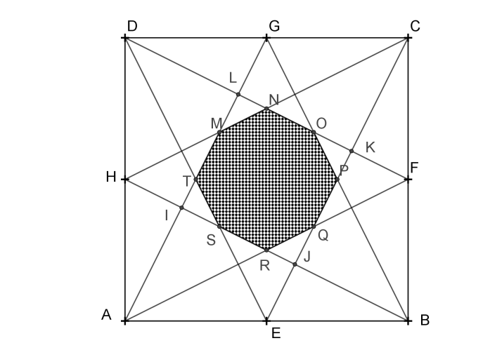L’octogone est inscrit dans le carré IJKL et aussi dans le carré obtenu à partir de ce dernier par rotation. Ce sont des carrés, car les angles sont droits (par exemple, le triangle DGL est semblable au triangle AGD) et les côtés parallèles « de même écartement ».

La rotation de centre le centre du carré ABCD qui amène G en H amène M en S, N en T, etc. On en déduit la régularité de l’octogone.

L’aire du carré IJKL est un cinquième de l’aire du carré ABCD (puzzle classique). Reste à la comparer à celle de l’octogone inscrit.

Si on appelle $c$ le côté de l’octogone, pour obtenir son aire à partir de l’aire du carré, il faut lui ôter les aires de quatre triangles rectangles isocèles d’hypoténuse $c.$ Le côté du carré IJKL mesure $c+2c/\sqrt{2}$, c’est-à-dire $c\left(1+\sqrt{2}\right).$ Son aire est donc $c²\left(3+2\sqrt{2}\right)$, dont il faut ôter $2×\frac{c²}{2}$. L’aire de l’octogone est donc $2c²\left(1+\sqrt{2}\right)$. Son rapport à l’aire du carré IJKL est donc $\frac{2\left(1+\sqrt{2}\right)}{3+2\sqrt{2}}=2\left(\sqrt{2}-1\right)$. Finalement l’aire de l’octogone est $A=2\left(\sqrt{2}-1\right)×\frac{1}{5}×4=\frac{8\left(\sqrt{2}-1\right)}{5}$

***Thème : Dénombrement, probabilités, algorithmes***

**Exercice 1 Accommoder les restes**

Soit n un entier compris entre 1 et 499. On considère l’algorithme suivant.

Soit *r* le reste de la division euclidienne de 500 par n.

Si $r=0$, on pose $s=0.$ Sinon, *s* désigne le reste de la division euclidienne de *n* par *r.*

Si $s=0$, on pose $t=0.$ Sinon, *t* désigne le reste de la division euclidienne de *r* par *s.*

Pour combien de valeurs de *n* cet algorithme donne-t-il $1≤r≤15$, $2≤s≤9$ et $t=0$?

On suppose que $1≤r≤15$, $2≤s≤9$ et $t=0$.

Alors, comme $s>0$, *r* est un multiple de *s*, c’est-à-dire il existe un entier *a* tel que $r=as$.

Par définition de *s*, il existe un entier $b>0$ tel que $n=br+s$ et $s<r$.

On a donc $n=bas+s=cs$.

Or par définition de *r*, il existe un entier $d>0$ tel que $500=nd+r$ et $r<n$.

On aboutit à $500=\left(cd+a\right)s$ et 500 est un multiple de *s*. Les diviseurs de 500 compris entre 2 et 9 sont 2, 4 et 5.

Comme *r* est un multiple de *s* compris entre 1 et 15 et que $s<r$, si $s=2$ alors *r* peut valoir 4, 6, 8, 10, 12 ou 14, si $s=4$, alors r peut valoir 8 ou 12 et si $s=5$, alors r peut valoir 10 ou 15.

Pour chaque couple de valeurs $\left(s,r\right)$, on cherche les valeurs de n qui vérifient les conditions suivantes :

* *n* est diviseur de $500-r$
* *n* est multiple de *s* ;
* $r<n$;
* *s* est le reste de la division euclidienne de *n* par *r*.

On obtient le tableau suivant :



Il y a donc 13 valeurs possiles pour *n* : 35, 245, 485, 12, 164, 492, 244, 62, 26, 38, 494, 82 et 122.

**Exercice 2 Deux tout puissant**

Abigaël choisit un nombre au hasard dans l’ensemble $\left\{2,4,6,8,10\right\}$. Bill et Charlie font de même. Quelle est la probabilité pour que le produit de ces trois entiers choisis ne soit pas une puissance de 2 ?

On calcule la probabilité de l’événement contraire qui équivaut à ne choisir que des puissances de 2 (2, 4 ou 8). Le choix se faisant au hasard, la probabilité vaut $\frac{3}{5}$ pour chacun. La probabilité cherchée est donc $1-{\left(\frac{3}{5}\right)}^{2}=\frac{98}{125}$.

**Exercice 3 Lessive**

Sachant qu’il y a plus de 1 000 000 façons d’aligner $n$ chaussettes noires identiques et $2n$ chaussettes blanches identiques de manière que deux chaussettes noires consécutives soient séparées par au moins deux chaussettes blanches, quelle est la somme des chiffres de la plus petite valeur de $n$?

On commence par place $n$ chaussettes noires. Dans chaque espace séparant deux noires, on place deux blanches.

*NBBNBBNBBN… NBBN*

Puisqu'il y a $n$ noires, il y a $n-1$ espaces entre elles. On a donc placé $2\left(n-1\right)$ soit $2n-2$ blanches dans ces espaces. Il reste donc 2 blanches à placer. Il y a $n+1$ endroits où on peut les placer : soit avant la première noire, soit après la dernière, ou dans les $n-1$ espaces entre les noires.

Ces 2 blanches peuvent être placées ensemble au même endroit ou à deux endroits séparés.

Si les 2 sont placées au même endroit, elles peuvent être placées à $n+1$ endroits. Il y a donc $n+1$ façons de le faire.

Les deux blanches peuvent aussi être placées à deux des $n+1$ endroits.

Il y a $n+1$ endroits possibles pour la première. Pour chacun de ces endroits, il y a *n* endroits possibles pour la deuxième (n'importe quel autre endroit que le premier).

Puisque ces deux endroits sont identiques, on a compté deux fois le nombre total de possibilités.

Il y a donc $\frac{1}{2}\left(n+1\right)n$ choix de deux endroits séparés pour placer ces deux chaussettes.

En tout, le nombre de façons de placer toutes les chaussettes est égal à

$\left(n+1\right)+\frac{1}{2}\left(n+1\right)n=\frac{1}{2}\left(n+1\right)\left(n+2\right)$.

On cherche la plus petite valeur possible de $n$ pour laquelle cette somme est supérieure à 1 000 000.

Ceci revient à déterminer la plus petite valeur possible de $n$ pour laquelle $\left(n+1\right)\left(n+2\right)≥2 000 000$

Comme $\left(n+1\right)\left(n+2\right)$ augmente avec *n*, et comme $\left(n+1\right)\left(n+2\right)=1 9997 982$ pour $n=1 412$ et $\left(n+1\right)\left(n+2\right)=2 000 810$ pour $n=1 413$, $1 413$ est la plus petite valeur pour laquelle l'expression $\left(n+1\right)\left(n+2\right)$ a une valeur supérieure à $2 000 000$. C'est donc le plus petit entier positif pour lequel il y a plus de 1 000 000 alignements des chaussettes.

La somme des chiffres de $1 413$ est 9. ($1 + 4 + 1 + 3 = 9$).

**Exercice 4 Fractionnement**

Un triangle isocèle rectangle est découpé, étape après étape ; les quatre premières étapes sont représentées ci-dessous. À l'étape 1, le triangle est resté entier. À l'étape 2, il est découpé en quatre parties isométriques comme sur la seconde figure. À chaque étape suivante, les triangles du découpage précédent placés le long de l'hypoténuse du grand triangle sont redécoupés en quatre parties isométriques, toujours selon le même schéma.



1. Y a-t-il une étape où le triangle est découpé en 735 pièces ? Si oui, laquelle ?
2. Y a-t-il une étape où le triangle est découpé en 1534 pièces ? Si oui, laquelle ?
3. Déterminer le nombre de pièces du découpage à l'étape $n$.

On note $p\left(n\right)$) le nombre de pièces à l'étape $n$.

Aux premières étapes, on a $p\left(1\right)=1$, $p\left(2\right)=4=1+3$, $p\left(3\right)=10=4+6=4+2×3$ et $p\left(4\right)=22=10+12=10+2×6=1+3+2×3+2^{2}×3$.

De proche en proche, on a $p\left(n\right)=1+3\left(1+2+2^{2}+…+2^{n-2}\right)$

1. On cherche $n$ tel que $735=1+3\left(1+2+2^{2}+…+2^{n-2}\right)$. Cela nécessite que $734$ soit multiple de 3, ce qui est faux.
2. On cherche $n$ tel que $1534=1+3\left(1+2+2^{2}+…+2^{n-2}\right)$ soit $511=\left(1+2+2^{2}+…+2^{n-2}\right)$. Or $511=512-1=2^{9}-1=\left(2-1\right)\left(2^{8}+2^{7}+…+1\right)$. D'où, on a 1534 pièces à la 10ème étape.
3. $p\left(n\right)=1+3\left(1+2+2^{2}+…+2^{n-2}\right)$.

On peut montrer que $p\left(n\right)=1+3\frac{2^{n-1}-1}{2-1}=3×2^{n-1}-2$.

**Exercice 5 Inégalité triangulaire**

Cent jetons, numérotés de 1 à 100, sont agités dans un sac. Vous devez en tirer 3, de sorte que les numéros forment les longueurs des côtés d’un triangle (chacun est supérieur à la somme des deux autres). Combien au minimum devez-vous tirer de jetons pour être sûr(e) en trouver 3 vérifiant cette propriété ?

***Thème : Angles et distances***

**Exercice 1**

On considère un triangle équilatéral *ABC* de côté de longueur 8.

Sur $\left]BC\right[$, on place un point *M.*

Le cercle de centre *B* et passant par *M* coupe le segment $\left[AB\right]$ en *N*.

Le cercle de centre *C* et passant par *M* coupe le segment $\left[AC\right]$ en *P.*

Montrer que la longueur de la ligne *ANMP* est indépendante de la position de M sur $\left]BC\right[$,

Le triangle *ABC* est équilatéral de côté 8 donc $\hat{ABC}=60°$ donc, si on note *x* la distance *BM*, la longueur de l’arc $NM$ vaut $\frac{1}{6}×2πx$. On a alors de plus $CM=8-x$ et la longueur de l’arc *MP* est $\frac{1}{6}×2π\left(8-x\right)$.

Comme on a aussi $AN=8-x$ et $AP=x$, la longueur de la ligne *ANMP* est

$8-x+\frac{1}{6}×2πx+\frac{1}{6}×2π\left(8-x\right)+x=8+8\frac{π}{3}$.

Cette longueur ne dépend pas de *x*.

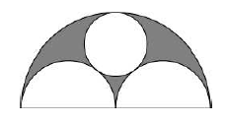

**Exercice 2 À quand le tout électrique ?**

Un tunnel, dont la coupe transversale est représentée ci-contre, comporte deux voies de circulation représentées par des demi-disques de même rayon et un conduit d'évacuation des gaz représenté par un disque plus petit. Les deux demi-disques et le petit disque sont tangents deux à deux et tangents intérieurement à un grand disque de diamètre égal à 12 m.

Déterminer le diamètre du conduit d’évacuation des gaz.

On considère le triangle dont les sommets sont le centre A de la coupe du conduit, le centre B d’un des demi-cercles et le centre C du grand cercle. Si on note $x$ le rayon du conduit, le rayon des demi-cercles vaut 3, $AB=x+3$ et $AC=6-x$. Le triangle ABC est rectangle en *C* et l’application du théorème de Pythagore à ce triangle donne :

$${\left(3+x\right)}^{2}=3^{2}+{\left(6-x\right)}^{2}$$

Ce qui donne $x=2$.

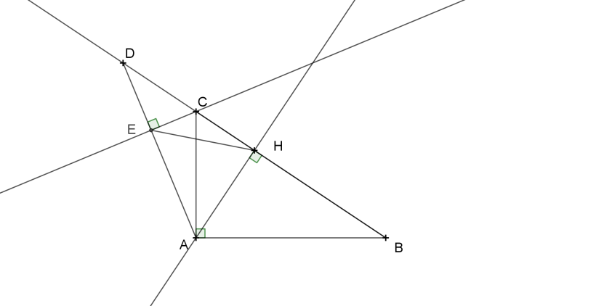**Exercice 3 un milieu, deux perpendiculaires**

On donne un triangle ABC rectangle en A et tel que AB > AC. On appelle D le symétrique de B par rapport au pied H de la hauteur relative à l’hypoténuse et E le pied de la perpendiculaire abaissée de C sur (AD).

Démontrer que EH = AH.

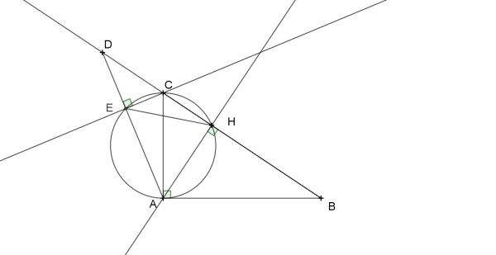Le cercle de diamètre [AC] passe par E et H.

La droite (AB) est tangente au cercle de diamètre [AC].

L’angle $\hat{BAH}$ intercepte l’arc $\hat{AH}$ du cercle (position limite) et l’angle $\hat{EAH}$ intercepte l’arc $\hat{EH}$. Ces angles sont égaux, car le triangle ABD est isocèle et que (AH) en est un axe de symétrie.

Les deux segments [AH] et [EH] ont donc la même longueur.

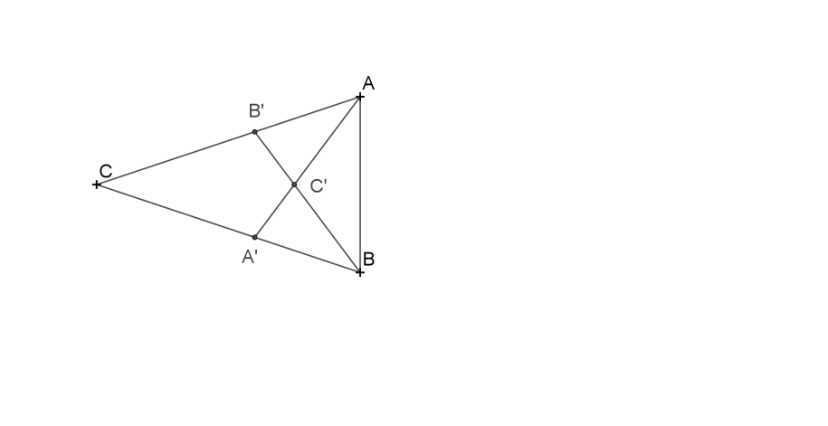**Exercice 4 Triangles d’Or**

Le triangle CAB est isocèle en C et son angle au sommet a une mesure inférieure à 60°. Le point B’ situé sur [AC] et le point A’ situé sur [BC], déterminent les triangles isocèles ABA’ et BAB’ de sommets principaux A et B respectivement. Les segments [AA’] et [BB’] ont pour point commun C’. On constate que le triangle ABC’ est isocèle de sommet principal C’. Quelle est la mesure de l’angle en C du triangle ABC ?

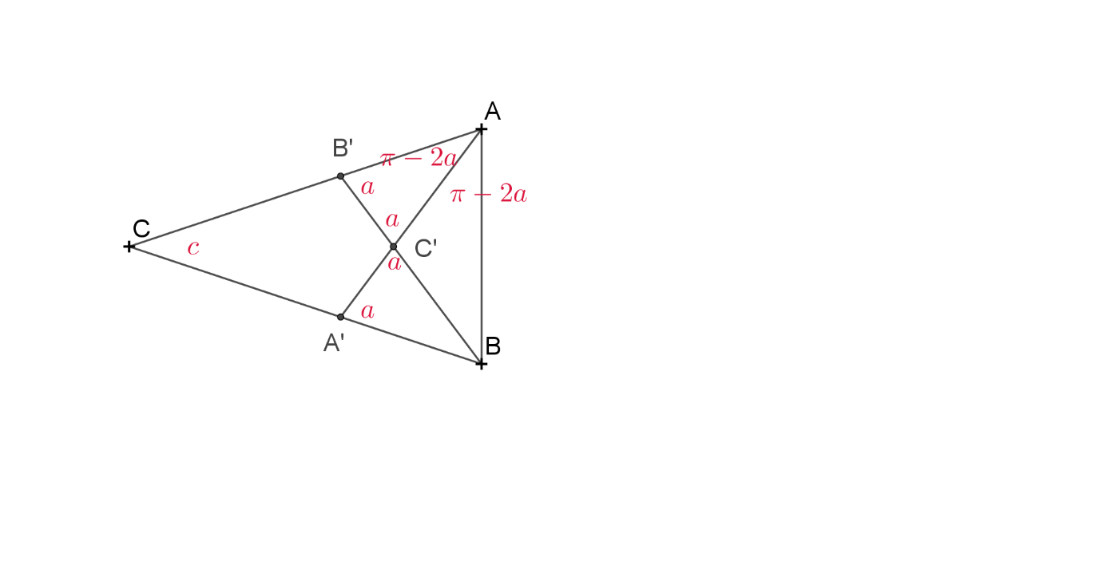Appelons $a$ la mesure des angles à la base du triangle ABC et $c$ la mesure de l’angle au sommet. La figure ci-contre porte les déductions qu’on peut faire rapidement sur les mesures des angles.

On en déduit que $a=2π-4a$ et donc que $a=\frac{2π}{5}$ et finalement que $c=\frac{π}{5}$.

**Exercice 4bis Le même ou presque avec des allumettes**

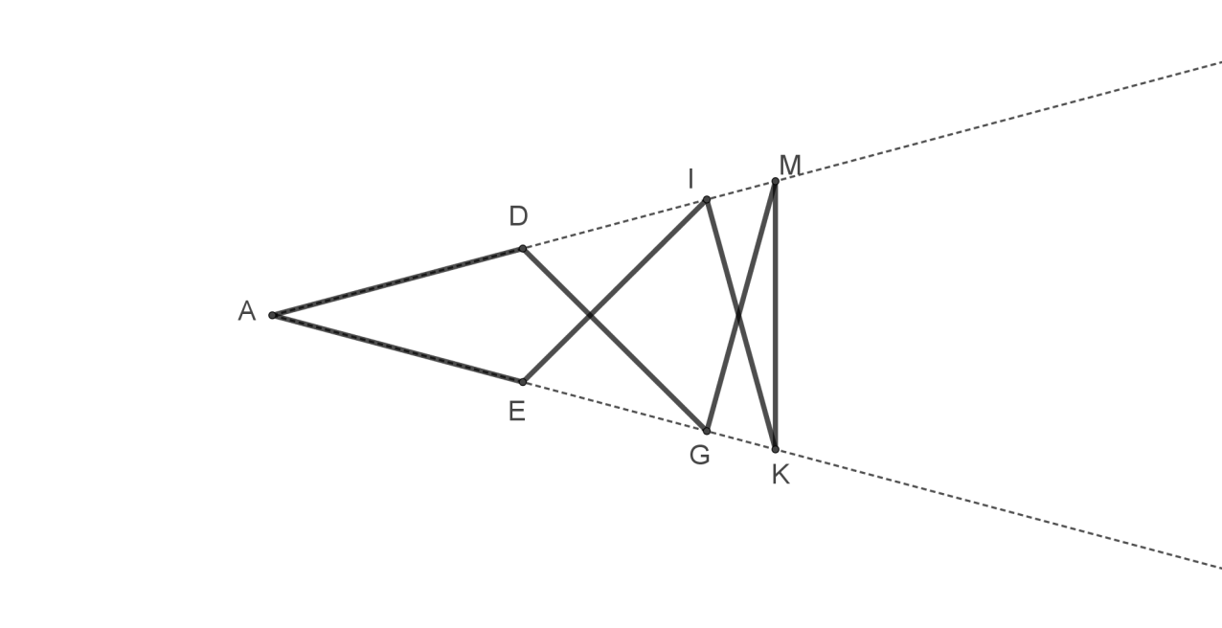

On pourra prolonger l’exercice précédent avec celui-ci : étant donné sept allumettes (sept segments de même longueur) ajustés comme ci-contre (les points A,D, I, M d’une part, les points A, E, G, K d’autre part sont alignés. L’angle en A mesure… $\frac{π}{7}$.

**Exercice 5 Encore des mesures d’angles**

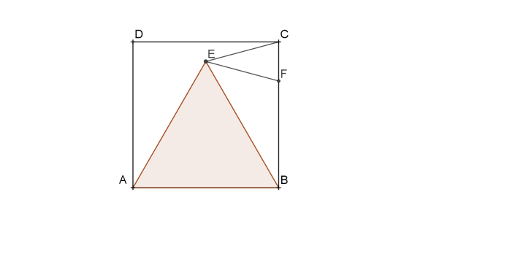

On donne un carré ABCD et le triangle équilatéral ABE intérieur au carré. Le point F est le point du segment [BC] tel que le triangle ECF soit isocèle de sommet principal E. Quelle est la mesure de l’angle $\hat{BEF}$ ?

BEC est isocèle en B et $\hat{\text{CBE}}=90-60=30$ donc $\hat{\text{BCE}}=\hat{\text{BEC}}=\frac{150}{2}=75$.

Comme EFC est isocèle en E, $\hat{\text{EFC}}=\hat{\text{ECF}}=75$ donc $\hat{\text{CEF}}=180-150=30$.

Alors $\hat{\text{BEF}}=75-30=45$.

***Équations, fonctions***

**Exercice 1 Pas de cantine**

Anne et Brigitte habitent au bord d’une route qui relie aussi leurs deux écoles. Elles partent en même temps, Anna en bicyclette roule à 12 km/h, Brigitte à pied marche à 4 km/h. 10 minutes après leur départ, leur mère part, sur son vélo électrique, pour leur porter le repas qu’elles ont oublié. Elle rattrape d’abord Anna et, sans perdre une seconde, lui donne son repas et poursuit Brigitte, qu’elle sert aussi rapidement avant de retourner chez elle. Elle a roulé à 24 km/h sur tout son parcours. Combien de temps s’est-il écoulé depuis le départ des filles ?

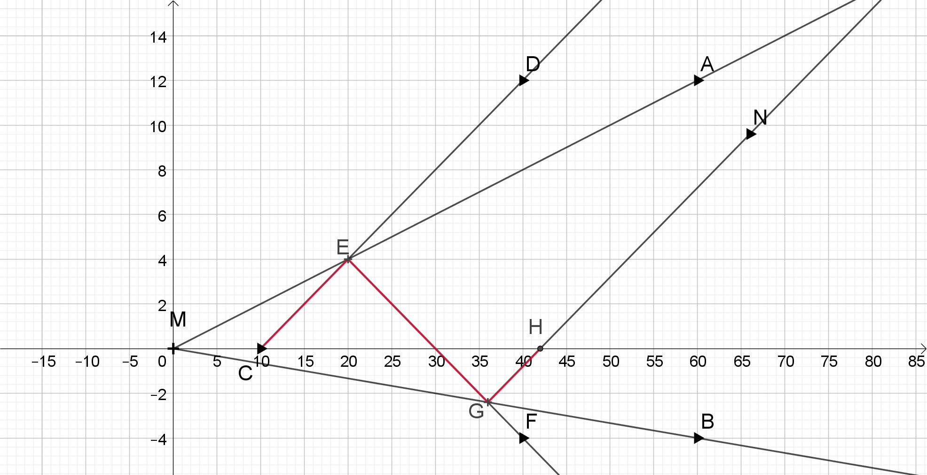

Solution graphique : le parcours de la mère est représenté par la ligne CEGH. Elle a roulé 32 min.

**Exercice 2 Lancers francs**

Ali, Béa, Cat et Dan se sont opposés tout l’après-midi en tirant des lancers francs. La somme des scores d’Ali et Cat est la même que la somme des scores de Béa et Dan. La somme des scores d’Ali et Béa est supérieure à la somme des scores de Cat et Dan. Le score de Dan est supérieur au score de Béa et au score de Cat. Classer ces quatre scores dans l’ordre croissant.

Appelons $a, b, c et d$ les scores des quatre amis. L’énoncé fournit les inégalités :

$a+c=b+d$, $a+b>c+d,$ $d>c$ et $d>b.$

On ajoute $a$ aux deux membres de la première égalité : $2a+c=a+b+d$

On ajoute $d$ à chacun des deux membres de la première inégalité : $a+b+d>c+2d$

On en déduit que $2a+c>c+2d$, soit encore : $a>d.$

En revenant à la première égalité : $a+c<b+a$, d’où $c<b.$

En utilisant les deux dernières inégalités données par l’énoncé : $a>d>b>c.$

**Exercice 3 Le siècle des lumières**

Deux chandelles ont la même longueur. La première se consume totalement en 5 heures, la seconde en trois heures. Elles sont allumées simultanément. Au bout de combien de temps la longueur de la première sera-t-elle trois fois la longueur de la seconde ?

On appelle $L_{1}$ la fonction donnant la longueur de la première chandelle en fonction du temps, mesuré en heures, à partir de la longueur initiale $L.$ On a, pour $≤5,$ $L_{1}\left(t\right)=L\left(1-\frac{t}{5}\right)$.

De façon analogue, $L_{2}\left(t\right)=L\left(1-\frac{t}{3}\right).$ L’équation à résoudre s’écrit $L_{1}\left(t\right)=3L_{2}\left(t\right)$.

La solution est $\frac{5}{2}$. Au bout de 150 minutes, la longueur de la première chandelle sera réduite de moitié, celle de la seconde de cinq sixièmes.

**Exercice 4 Effaceur**

Au tableau sont écrits deux nombres entiers naturels $a$ et $b.$ On les efface et les remplace par leur somme $a+b$ et la différence entre leur produit et 1, $ab-1.$ On recommence, on efface et on remplace…

On recommence pour faire apparaître la somme des deux entiers précédents, qui est 1 309. Quels étaient les nombres de départ ?

On a obtenu : $\left(a+b\right)\left(ab-1\right)-1+\left(a+b\right)+ab-1=1 309$

En réduisant : $ab\left(a+b+1\right)=1 311$

La décomposition de 1 311 en produit de facteurs premiers est : $1 311=3×19×23$.

La liste des diviseurs de 1 311 s’établit ainsi : $1 311=1×1 311=3×437=19×69=23×57$

Les possibilités pour $a$ sont donc :

$a=1$. L’égalité $b\left(b+2\right)=1 311$ ne conduit à rien ;

$a=3$. $b\left(b+4\right)=437$ conduit à $b=19$;

$a=19$. $b\left(b+20\right)=69$ conduit à $b=3$;

$a=23$. $b\left(b+24\right)=57$ ne conduit à rien ;

Les essais suivants sont inutiles, qui donnent à $a+b+1$ des valeurs supérieures à 23.

Les solutions sont donc $\left(3, 19\right)et \left(19,3\right)$

**Exercice 5 Bons placements**

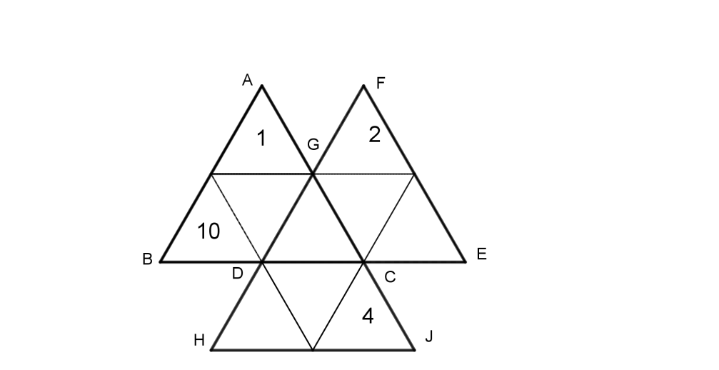Les nombres entiers compris entre 1 et 10 doivent tous être placés dans la grille ci-contre, où sont déjà 1, 2, 4 et 10. Les totaux réalisés au sein des triangles ABC, DEF et GHJ doivent être identiques.

Combien le problème possède-t-il de solutions ?

On note $y$ le nombre figurant dans le triangle central, $x$ à sa gauche, $z$ puis $u$ à sa droite, $w$ puis $t$ dans les deux derniers.

La somme des 10 entiers compris entre 1 et 10 vaut $55$  .

Dans chacun des triangles ABC, DEF et GHJ, la somme des entiers est la même et égale à *S*.

Donc on a : $3S=55+2y$

Par conséquent $55+2y$ est un entier multiple de 3.

Or $y$ ne peut prendre que les valeurs : 3, 5, 6, 7, 8, 9. On obtient alors :

|  |  |  |  |  |  |  |
| --- | --- | --- | --- | --- | --- | --- |
| $$y$$ | 3 | 5 | 6 | 7 | 8 | 9 |
| $$55+2y$$ | 61 | 65 | 67 | 69 | 71 | 73 |

Le seul multiple de 3 est 69. Donc $y=7$.

Par suite $3S=69$ donc $S=23.$

On en déduit $x=5$.

Puis $z+u=14$ et $w+t=12$.

$z$ et $u$ ont un rôle symétrique, on peut restreindre la recherche à $z<u$. De même on prendra $w<t$.

Avec les données et les résultats précédents, sachant que les 6 inconnues prennent des valeurs distinctes deux à deux, $z,u,w,t$ appartiennent à {3 ; 6 ; 8 ; 9} .

Avec $z<u$ et $w<t$, on a nécessairement : $\left(z,u\right)=(6,8)$ et $\left(w,t\right)=(3,9)$

Finalement on obtient : $\left(x,y,z,u,w,t\right)=(5,7,6,8,3,9)$ ou $\left(x,y,z,u,w,t\right)=(5,7,8,6,3,9)$

ou $\left(x,y,z,u,w,t\right)=(5,7,6,8,9,3)$ ou $\left(x,y,z,u,w,t\right)=(5,7,8,6,9,3)$

Après vérification, on obtient 4 solutions.